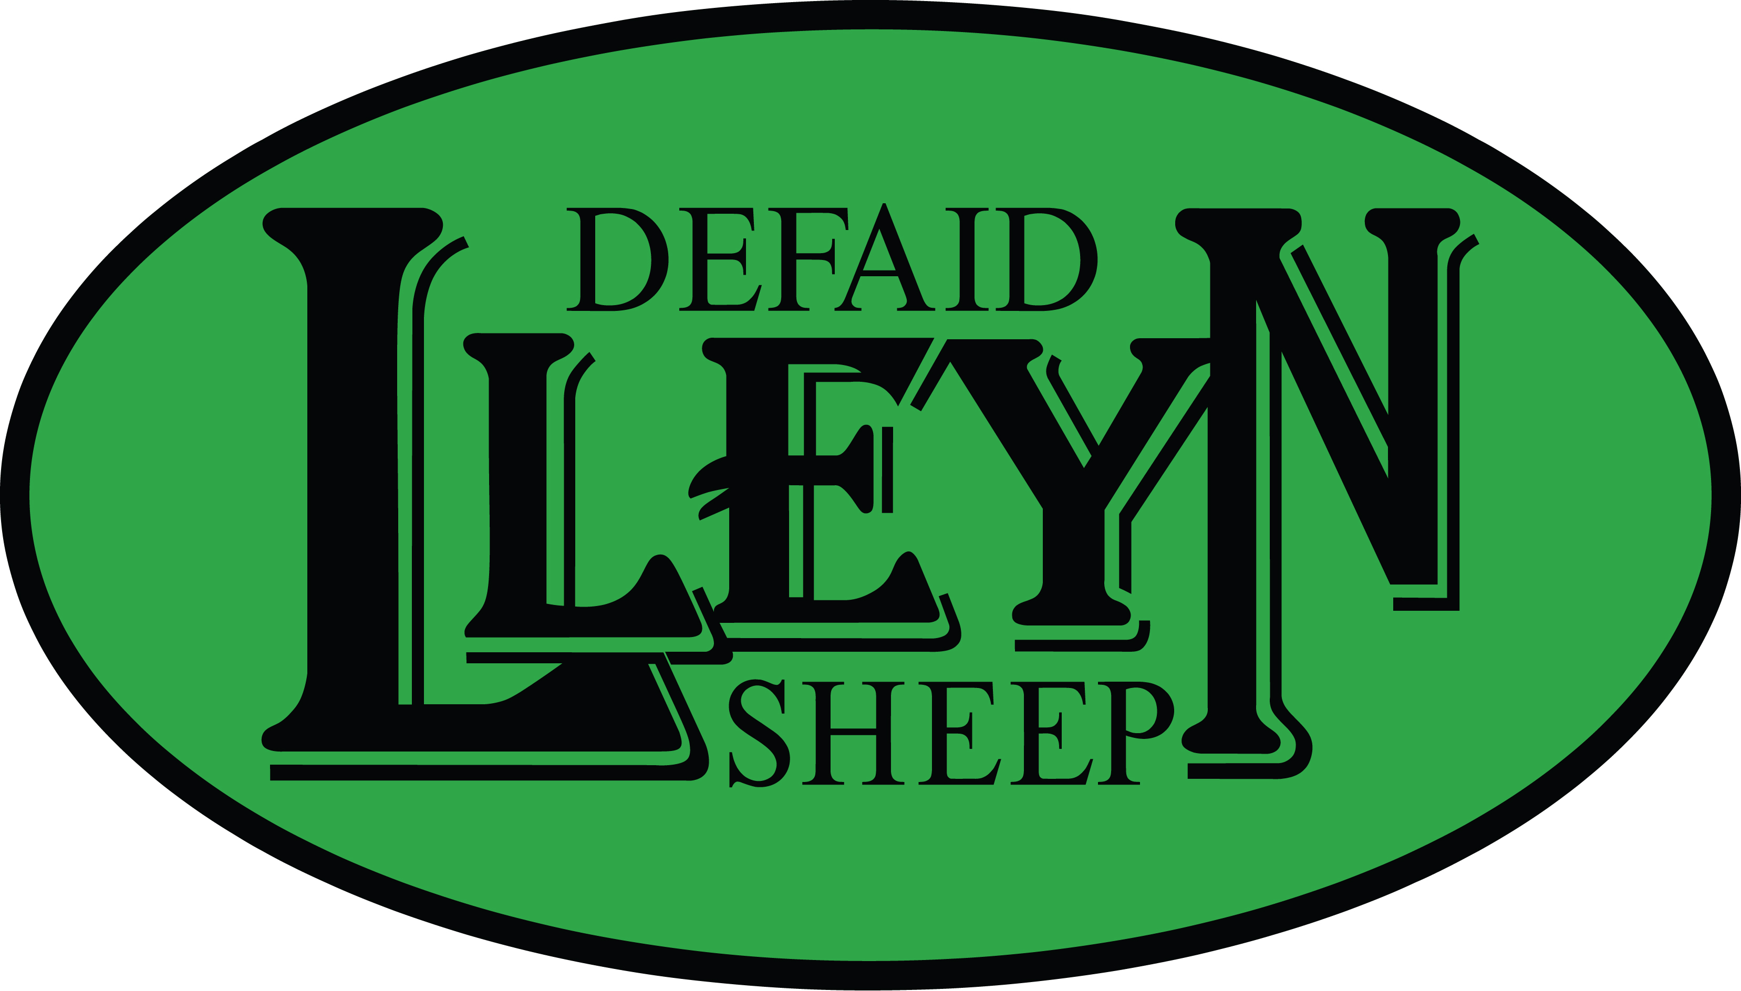
`

10fed Hydref, 2025.
Aelodau Cymdeithas Defaid Lleyn Cyf.

CYFARFOD BLYNYDDOL CYMDEITHAS DEFAID LLEYN CYF.

Bydd Cyfarfod Blynyddol Cymdeithas Defaid Lleyn Cyf. yn cael ei gynnal eleni yng Ngwesty’r Cliff, Gwbert, SA43 1PP ar Nos Sadwrn, 1af Tachwedd, 2025 am 6.00 y.h.
Gweler y rhaglen isod. Bydd y dogfennau i’w gweld ar wefan y Gymdeithas www.lleynsheep.com
Os y dymunwch gael copi caled o’r dogfennau, cysylltwch â’r swyddfa – office@lleynsheep.com neu drwy ffonio 01758 730366. A fyddwch mor garedig a gadael i ni wybod a ydych yn dymuno cael copi dwyieithog, copi Cymraeg neu gopi Saesneg.

R H A G L E N

1. CROESAWU
2. YMDDIHEURIADAU
3. I ETHOL LLYWYDD AM Y FLWYDDYN 2025/2026
4. AELODAETH AM OES
I ystyried argymhelliad y Cyngor fod Mr. A.Wynne Davies, y Llywydd sydd yn ymddeol, i’w anrhydeddu fel Aelod am Oes.
5. I ETHOL IS-LYWYDD AM Y FLWYDDYN 2025/2026
6. AELODAETH Y CYNGOR
(a) I adrodd ar yr enwebiadau i ethol aelodau newydd ar y Cyngor.
(b) I ystyried argymhelliad y Cyngor i gynyddu aelodaeth y Cyngor i 20 ynghyd a’r Llywydd a’r Is-lywydd, fel fod sedd yn cael ei chreu gyda hawl pleidleisio i Mr. Wynne Davies a hynny am gyfnod o dair mlynedd.
7. AELODAETH Y PWYLLGOR DISGYBLU
I gadarnhau yr aelodau a enwebwyd gan y Cyngor i weithredu ar y Pwyllgor Disgyblu.
8. CADARNHAU COFNODION Y CYFARFOD BLYNYDDOL GYNHALIWYD 26ain HYDREF, 2024
9. ADRODDIAD Y CADEIRYDD
10. ADRODDIAD Y CYNGOR
11. CYFLWYNO’R FANTOLEN ARIANNOL AM Y FLWYDDYN 2024/25
(a) I dderbyn y fantolen ariannol am y flwyddyn 2024/25.
(b) I dderbyn cadarnhad fod y Gymdeithas yn hawlio rhyddhad rhag gorfod cael archwiliad.
12. CYFRIFON
I benodi Cyfrifwyr ag Archwilwyr Adolygol am y flwyddyn 2025/26.

13. TÂL AELODAETH
Yn unol â Rheolau’r Gymdeithas, i adolygu’r tâl aelodaeth a delir yn flynyddol
Y tâl cyfredol yw £35/€42 (Dim T.A.W.) y flwyddyn yn daladwy ar 1af Ionawr ymhob blwyddyn.
14. CYFLWYNO CWPANAU A THYSTYSGRIFAU AM Y FLWYDDYN 2025
(Am restr o enillwyr y cwpannau a’r rhai dderbyniodd dystysgrifau anrhydedd gwelwch wefan y Gymdeithas www.lleynsheep.com)
15. UNRHYW FATER ARALL
16. DIOLCHIADAU

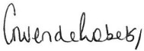
Ysgrifenyddes

Cymdeithas Defaid Lleyn Cyf. Lleyn Sheep Society Ltd.

Swyddfa Gofrestredig/Registered Office: Gwyndy, Bryncroes, Sarn, Pwllheli. Gwynedd. LL53 8ET.
Tel: 01758 730366 e-bost: office@lleynsheep.com
Rhif Cof./Reg. No. 2390

10th October, 2025.

TO LLEYN SHEEP SOCIETY’S MEMBERS

LLEYN SHEEP SOCIETY LTD. ANNUAL GENERAL MEETING

The Annual General Meeting of the Lleyn Sheep Society Ltd. will be held at The Cliff Hotel, Gwbert, SA43 1PP, on Saturday, 1st November, 2025, at 6.00 p.m.

Please see the agenda below. The reports can be viewed on the Society’s website www.lleynsheep.com
However, if you would like hard copy of the reports, please contact office@lleynsheep.com or phone 01758 730366 and let us know whether you wish to have a bilingual copy, English copy, or Welsh copy.

AGENDA

1. WELCOME
- APOLOGIES
3. TO ELECT A PRESIDENT FOR THE PERIOD 2025/2026
4. LIFE MEMBERSHIP
To consider the Council’s recommendation that Mr. A. Wynne Davies, the retiring President, be honoured with Life Membership.
5. TO ELECT A VICE-PRESIDENT FOR THE PERIOD 2025/26
6. COUNCIL MEMBERSHIP
(a) To report on the nominations for the Council.
(b) To consider the Council’s recommendation to increase the Council membership to 20 together with the President and Vice-President, to allow Mr. A. Wynne Davies to serve on the Council for a period of three years with voting powers.
7. MEMBERSHIP OF THE DISCIPLINARY COMMITTEE
To accept the nominations put forward by the Council to act as members of the Disciplinary Committee.
8. TO CONFIRM THE MINUTES OF THE ANNUAL GENERAL MEETING HELD 26th OCTOBER, 2024
9. CHAIRMAN’S REPORT
10. COUNCIL’S REPORT
11. THE 2024/2025 BALANCE SHEET
(a) To accept the accounts for the year 2024/25
(b) To confirm that the Society wishes to be opt out of having audit.
12. ACCOUNTS
To appoint Accountants and Examining Auditors for 2025/26.
13. MEMBERSHIP FEE
In accordance with the Society’s Rules, to review the membership fee paid annually.
Current membership fee is £35/€42 (No V.A.T.), payable on 1st January yearly.
14. PRESENTATION OF CUPS AND CERTIFICATES FOR THE YEAR 2025
(For full list of Cup winners and those who were awarded with certificates, please see the
Society’s website www.lleynsheep.com)
15. ANY OTHER BUSINESS
16. VOTE OF THANKS

Secretary

Cymdeithas Defaid Lleyn Cyf. Lleyn Sheep Society Ltd.

Swyddfa Gofrestredig/Registered Office: Gwyndy, Bryncroes, Sarn, Pwllheli. Gwynedd. LL53 8ET.
Tel: 01758 730366 e-bost: office@lleynsheep.com
Rhif Cof./Reg. No. 23902R

